UNIVERSITAS KUNINGAN

TATA TERTIB WISUDAWAN
PADA WISUDA KE-29 TAHUN 2023
RABU, 23 AGUSTUS 2023
Untuk menjaga ketertiban dan kekhidmatan berlangsungnya upacara Wisuda Ke-29 Tahun 2023, perlu diatur dengan ketentuan-ketentuan sebagai berikut :
- Ketentuan pakaian Wisudawan :
a. | Pria | : | kemeja panjang + berdasi + Celana Panjang berbahan katun (bukan jeans)
b. | Wanita | : | kemeja panjang + bawahan berbahan katun (bukan jeans) atau mengenakan pakaian adat
- Wisudawan harus hadir di tempat upacara adat (depan Kantor Rektorat) paling lambat :
- Untuk Sesi I : Pukul 06.30
- Untuk Sesi II : Pukul 12.30
- Wisudawan wajib lapor kepada panitia pada saat panitia melakukan pengabsenan.
- Wisudawan wajib mengikuti seluruh rangkaian upacara wisuda.
- Wisudawan menempati tempat duduk yang telah disediakan sesuai dengan Nomor Duduk dalam kelompok masing-masing.
- Selama Upacara Wisuda berlangsung, para Wisudawan wajib memperhatikan dan mengikuti petunjuk petugas baik sebelum, sesudah dan pada saat mendapat giliran pengesahan dari Rektor/Dekan/Direktur/Wakil Rektor/Wakil Dekan/Wakil Direktur.
- Selama Upacara Wisuda berlangsung para Wisudawan agar memperhatikan :
  - Tetap duduk di tempat duduk masing-masing, dan tidak dibenarkan meninggalkan tempatnya kecuali pada saat pengesahan.
  - Dilarang merokok, makan dan minum di tempat Upacara.
  - Tidak boleh memotret.
  - Tidak dibenarkan berbicara antara satu dengan yang lain, yang dapat mengganggu berlangsungnya upacara wisuda.
  - Tidak dibenarkan membawa keluarga di tengah-tengah tempat duduk para Wisudawan.
  - Tidak dibenarkan melakukan hal-hal lain yang dapat mengganggu berlangsungnya upacara wisuda.
- Para Wisudawan agar mengikuti Upacara Wisuda dari awal sampai selesai dengan penuh rasa tanggungjawab.
- Wisudawan/keluarga wisudawan yang membawa kendaraan roda empat hanya diperbolehkan masuk ke kawasan Kampus Universitas Kuningan bagi kendaraan yang menggunakan stiker wisuda yang belaku.
Demikianlah ketentuan-ketentuan yang harus diperhatikan dan dilaksanakan sebagaimana mestinya agar upacara Wisuda dapat berlangsung lancar, tertib dan khidmat.

Kuningan, 1 Agustus 2023
CATATAN:
Semua wisudawan wajib mengikuti gladi bersih:
Gladi bersih akan dilaksanakan pada hari Selasa, 22 Agustus 2023, dengan waktu :
- Sesi I : Pukul 09.00 s.d. 12.00
- Sesi II : Pukul 13.00 s.d. selesai
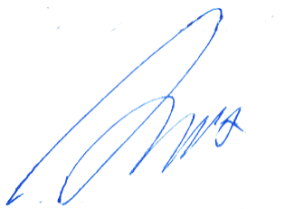
Ketua Pelaksana,

Dr. Novi Satria Pradja., M.Pd
NIK 41038072262

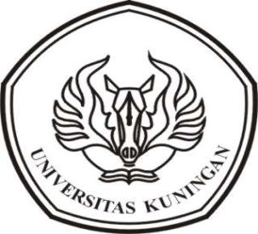

UNIVERSITAS KUNINGAN

IKRAR LULUSAN

UNIVERSITAS KUNINGAN

Kami Lulusan Universitas Kuningan / yang bertakwa kepada Tuhan Yang Maha Esa/ berikrar: /

- / Akan mengamalkan ilmu dengan jujur / sungguh-sungguh dan ikhlas / demi kepentingan masyarakat, bangsa, dan negara;
- / Akan senantiasa / menjunjung tinggi nama baik almamater Universitas Kuningan.
- / Akan mengabdikan diri / kepada rakyat, bangsa dan negara Kesatuan Republik Indonesia / yang berdasarkan Pancasila / dan Undang-undang Dasar Negara Republik Indonesia Tahun 1945;//

Kuningan, 23 Agustus 2023

UNIVERSITAS KUNINGAN

KODE DUDUK & BARIS WISUDAWAN PADA WISUDA KE-29
RABU, 23 AGUSTUS 2023

PROGRAM STUDI : PENDIDIKAN EKONOMI – S2

No. | Kode | NIM | Nama Mhs | Tmp_Lahir | Tgl_Lahir
 | PE-201 | 20211210010 | Siti Jamilah | Gegesik | 18 Juni 1981
 | PE-202 | 20211210015 | Yulia Rianawati | Majalengka | 26 Oktober 1983
 | PE-203 | 20211210012 | Ujang Hasan Mustopa | Tasikmalaya | 09 September 1995
 | PE-204 | 20211210004 | Fahmi Faqih Nugraha | Kuningan | 29 Mei 1997
 | PE-205 | 20201210001 | Aan Solihan | Kuningan | 18 Mei 1976
 | PE-206 | 20211210001 | Abdul Qodir | Plumbon | 23 Juni 1973
 | PE-207 | 20201210010 | Afson Riswandi | Jakarta | 07 Nopember 1967
 | PE-208 | 20201210011 | Asep Gugun Barlian | Majalengka | 1 Februari 1982
 | PE-209 | 20211210002 | Desy Miftahulillah | Cirebon | 6 Juni 1997
 | PE-210 | 20201210007 | Diki Hamdani | Ciamis | 02 Mei 1997
 | PE-211 | 20201210002 | Eva | Tasikmalaya | 16 April 1989
 | PE-212 | 20191220048 | Evi Kunaevi | Cirebon | 23 Juli 1989
 | PE-213 | 20211210006 | Fifit Nabhan Nurfitriani | Kuningan | 31 Januari 2000
 | PE-214 | 20201210012 | Kim Feru | Jakarta | 29 Februari 1972
 | PE-215 | 20191220050 | Laela Kamilah | Tasikmalaya | 13 Desember 1991
 | PE-216 | 20201210003 | Milan Firmansyah | Cirebon | 25 Nopember 1994
 | PE-217 | 20191210018 | Nur Hasanah | Luragung | 11 Februari 1973
 | PE-218 | 20191210015 | Ridwan Ira Irawan | Kuningan | 12 Januari 1994
 | PE-219 | 20211210011 | Tanti Puspasari | Cirebon | 10 Juni 1985
 | PE-220 | 20191220059 | Widayanti | Ciamis | 19 Januari 1985
 | PE-221 | 20201210009 | Yuli Yuliati | Majalengka | 12 Nopember 1991

UNIVERSITAS KUNINGAN

KODE DUDUK & BARIS WISUDAWAN PADA WISUDA KE-29
RABU, 23 AGUSTUS 2023

PROGRAM STUDI : PENDIDIKAN BIOLOGI – S2

No. | Kode | NIM | Nama Mhs | Tmp_Lahir | Tgl_Lahir
 | BIO-201 | 20201310012 | Dessy Shintami Dewi | Garut | 30 Desember 1986
 | BIO-202 | 20201310014 | Iis Solihah | Tasikmalaya | 1 Desember 1985
 | BIO-203 | 20211310001 | Amarina At'haya | Kuningan | 14 Februari 1998
 | BIO-204 | 20211310008 | Ratna Indriani | Ciamis | 21 Oktober 1985
 | BIO-205 | 20211310009 | Riswandi Maulana | Tasikmalaya | 22 Agustus 1995
 | BIO-206 | 20201310011 | Abdul Mukti | Waled | 19 Juli 1990
 | BIO-207 | 20201310003 | Dini Indriani | Garut | 1 Agustus 1980
 | BIO-208 | 20191320058 | Ine Lenita | Weru - Cirebon | 17 September 1981
 | BIO-209 | 20201320021 | Toto Warnoto | Majalengka | 27 Maret 1982
 | BIO-210 | 20191320046 | Agus Danu Raharjo | Kuningan | 1 Agustus 1979
 | BIO-211 | 20191320048 | Angga Yuliesa Widyawati | Bojonegoro | 4 Juli 1990
 | BIO-212 | 20191310017 | Anisa | Kuningan | 5 Juni 1994
 | BIO-213 | 20191320050 | Arie Rahmaning Tyas | Brebes | 18 Oktober 1983
 | BIO-214 | 20191310016 | Atina Maulaya Fadlilah | Majalengka | 28 Juli 1996
 | BIO-215 | 20191320056 | Harun Al Rasyid | Panawangan | 11 Juni 1987
 | BIO-216 | 20191320059 | Laila Imada Abdillah | Ciamis | 27 April 1991
 | BIO-217 | 20191320061 | Moch. Yusup Yudhia Prawira | Kuningan | 23 Pebruari 1985
 | BIO-218 | 20201320020 | Puja Setiawan | Cilacap | 29 September 1987
 | BIO-219 | 20191320065 | Risna Fitriani | Ciamis | 09 September 1987
 | BIO-220 | 20191320067 | Silviani Nur Azizah | Kabupaten Cirebon | 08 September 1992
 | BIO-221 | 20191320068 | Sri Perwatiningsih | Cirebon | 3 Februari 1981
 | BIO-222 | 20201310015 | Sudirman | Kapetakan Cirebon | 16 Juni 1970
 | BIO-223 | 20201310010 | Ai Rina | Tasikmalaya | 17 Januari 1982
 | BIO-224 | 20211310002 | Chairul Umam Qisthi | Cirebon | 01 Juni 1998
 | BIO-225 | 20211310004 | Entik Suticha | Cirebon | 7 Oktober 1990
 | BIO-226 | 20211310005 | Hendra Agustina | Pontianak | 21 Agustus 1986
 | BIO-227 | 20211310006 | Lilis Karlina | Kuningan | 03 September 1997
 | BIO-228 | 20211310007 | Mila Karmila | Majalengka | 30 Maret 1995
 | BIO-229 | 20201320007 | Noviani | Ciamis | 16 Nopember 1990
 | BIO-230 | 20201310008 | Rendra Suyatno | Bandung | 27 Juli 1977
 | BIO-231 | 20191320069 | Verina Amaris | Cirebon | 11 Februari 1989
 | BIO-232 | 20211310011 | Yatin | Kuningan | 29 Juli 1980

UNIVERSITAS KUNINGAN

KODE DUDUK & BARIS WISUDAWAN PADA WISUDA KE-29
RABU, 23 AGUSTUS 2023

PROGRAM STUDI : MAGISTER MANAJEMEN – S2

No. | Kode | NIM | Nama Mhs | Tmp_Lahir | Tgl_Lahir
 | MM-01 | 20211710022 | Rita Sri Silvia Pamuji | Majalengka | 31 Mei 1988
 | MM-02 | 20211710012 | Ivan Sofyan | Kuningan | 23 Juli 1989
 | MM-03 | 20211710039 | Tiar Abdan Hisbih | Kuningan | 28 Februari 1993
 | MM-04 | 20211710027 | Yandi Wahyudi | Kuningan | 13 April 1981
 | MM-05 | 20191710013 | Abid Ibnu Husen | Kuningan | 28 September 1985
 | MM-06 | 20191710014 | Demi Paranita Rustandi | Samarinda | 17 Desember 1996
 | MM-07 | 20191710015 | Faizal Pasya Rustama | Garut | 22 Mei 1990
 | MM-08 | 20191710016 | Dudi Rusyandi | Kuningan | 9 Februari 1977
 | MM-09 | 20201710015 | Dhita Pratigina | Kuningan | 18 Mei 1987
 | MM-10 | 20211710001 | Aini Nursafaah | Kuningan | 24 Agustus 1999
 | MM-11 | 20211710002 | Alpij Albar Rosayu | Majalengka | 20 Januari 1998
 | MM-12 | 20211710006 | Enggun Yoga Nugraha | Kuningan | 26 Juni 1982
 | MM-13 | 20211710007 | Fahmi Zakariya Al Anshori | Kuningan | 16 Maret 1993
 | MM-14 | 20211710008 | Fauzi Purnama Rakhmat | Majalengka | 15 September 1989
 | MM-15 | 20211710013 | Iwang Wastini | Kuningan | 04 September 1971
 | MM-16 | 20211710014 | Jaja Jakaria | Kuningan | 21 Agustus 1984
 | MM-17 | 20211710017 | Mitha Fajri Fillanov | Kuningan | 08 September 1997
 | MM-18 | 20211710020 | Nanda Nurfadilah | Kuningan | 21 Oktober 1999

UNIVERSITAS KUNINGAN

DENAH DUDUK WISUDAWAN
SAYAP SELATAN
PADA WISUDA KE-29 - RABU, 23 AGUSTUS 2023 (SESI 2)

 |  |  | AKUNTANSI-2 |  |  |  |  |  | AKUNTANSI-1 |  |  |  |  |  | ILMU HUKUM
 |  |  | 080 | 079 | 078 | 077 | 076 |  | 005 | 004 | 003 | 002 | 001 |  | 04 | 03 | 02 | 01
 |  |  | 085 | 084 | 083 | 082 | 081 |  | 010 | 009 | 008 | 007 | 006 |  | 08 | 07 | 06 | 05
 |  |  | 090 | 089 | 088 | 087 | 086 |  | 015 | 014 | 013 | 012 | 011 |  | 12 | 11 | 10 | 09
 |  |  | 095 | 094 | 093 | 092 | 091 |  | 020 | 019 | 018 | 017 | 016 |  | 16 | 15 | 14 | 13
 |  |  | 100 | 099 | 098 | 097 | 096 |  | 025 | 024 | 023 | 022 | 021 |  | 20 | 19 | 18 | 17
 |  |  | 105 | 104 | 103 | 102 | 101 |  | 030 | 029 | 028 | 027 | 026 |  | 24 | 23 | 22 | 21
 |  |  | 110 | 109 | 108 | 107 | 106 |  | 035 | 034 | 033 | 032 | 031 |  | 28 | 27 | 26 | 25
 |  |  | 115 | 114 | 113 | 112 | 111 |  | 040 | 039 | 038 | 037 | 036 |  | 32 | 31 | 30 | 29
 |  |  | 120 | 119 | 118 | 117 | 116 |  | 045 | 044 | 043 | 042 | 041 |  | 36 | 35 | 34 | 33
 |  |  | 125 | 124 | 123 | 122 | 121 |  | 050 | 049 | 048 | 047 | 046 |  | 40 | 39 | 38 | 37
 |  |  | 130 | 129 | 128 | 127 | 126 |  | 055 | 054 | 053 | 052 | 051 |  | 44 | 43 | 42 | 41
 |  |  | 135 | 134 | 133 | 132 | 131 |  | 060 | 059 | 058 | 057 | 056 |  | 48 | 47 | 46 | 45
 |  |  | 140 | 139 | 138 | 137 | 136 |  | 065 | 064 | 063 | 062 | 061 |  | 52 | 51 | 50 | 49
 |  |  | 145 | 144 | 143 | 142 | 141 |  | 070 | 069 | 068 | 067 | 066 |  | 56 | 55 | 54 | 53
 |  |  | 150 | 149 | 148 | 147 | 146 |  | 075 | 074 | 073 | 072 | 071 |  | 60 | 59 | 58 | 57
 |  |  |  |  |  |  |  |  |  |  |  |  |  |  | 64 | 63 | 62 | 61
 |  |  |  |  |  |  |  |  |  |  |  |  |  |  | 68 | 67 | 66 | 65
 |  |  |  |  |  |  |  |  |  |  |  |  |  |  | 72 | 71 | 70 | 69
 |  |  |  |  |  |  |  |  |  |  |  |  |  |  |  |  |  | 73
DEGUNG
 |  |  |  |  |  |  |  |  |  |  |  |  |  |  |  |  |  |  |  | PINTU MASUK

UNIVERSITAS KUNINGAN

DENAH DUDUK WISUDAWAN
SAYAP UTARA
PADA WISUDA KE-29 - RABU, 23 AGUSTUS 2023 (SESI 2)

 | PBIO-S2 |  |  | PE- S2 |  |  | MM S2 |  |  | TI |  |  |  |  | S1 |  |  |  | DKV
 | 01 | 02 |  | 01 | 02 |  | 01 | 02 |  | 01 | 02 | 03 | 04 |  | 01 | 02 | 03 |  | 01 | 02
 | 03 | 04 |  | 03 | 04 |  | 03 | 04 |  | 05 | 06 | 07 | 08 |  | 04 | 05 | 06 |  | 03 | 04
 | 05 | 06 |  | 05 | 06 |  | 05 | 06 |  | 09 | 10 | 11 | 12 |  | 07 | 08 | 09 |  | 05 | 06
 | 07 | 08 |  | 07 | 08 |  | 07 | 08 |  | 13 | 14 | 15 | 16 |  | 10 | 11 | 12 |  | 07 | 08
 | 09 | 10 |  | 09 | 10 |  | 09 | 10 |  | 17 | 18 | 19 | 20 |  | 13 | 14 | 15 |  | 09 | 10
 | 11 | 12 |  | 11 | 12 |  | 11 | 12 |  | 21 | 22 | 23 | 24 |  | 16 | 17 | 18 |  | 11 | 12
 | 13 | 14 |  | 13 | 14 |  | 13 | 14 |  | 25 | 26 | 27 | 28 |  | 19 | 20 | 21 |  | 13 | 14
 | 15 | 16 |  | 15 | 16 |  | 15 | 16 |  | 29 | 30 | 31 | 32 |  | 22 | 23 | 24 |  | 15 | 16
 | 17 | 18 |  | 17 | 18 |  | 17 | 18 |  | 33 | 34 | 35 | 36 |  | 25 | 26 | 27 |  | 17 | 18
 | 19 | 20 |  | 19 | 20 |  |  |  |  | 37 | 38 | 39 | 40 |  | 28 | 29 | 30 |  | 19 | 20
 | 21 | 22 |  | 21 | 22 |  |  |  |  | 41 | 42 | 43 | 44 |  | 31 | 32 | 33 |  | 21 | 22
 | 23 | 24 |  |  |  |  |  |  |  | 45 | 46 | 47 | 48 |  | 34 | 35 | 36 |  | 23 | 24
 | 25 | 26 |  |  |  |  |  |  |  | 49 | 50 | 51 | 52 |  | 37 | 38 | 39 |  | 25 | 26
 | 27 | 28 |  |  |  |  |  |  |  | 53 | 54 | 55 | 56 |  | 40 | 41 | 42 |  | 27 | 28
 | 29 | 30 |  |  |  |  |  |  |  | 57 | 58 | 59 | 60 |  | 43 | 44 | 45 |  | 29 | 30
 | 31 | 32 |  |  |  |  |  |  |  | 61 | 62 | 63 | 64 |  | 46 | 47 | 48 |  | 31 | 32
 |  |  |  |  |  |  |  |  |  | 65 | 66 | 67 | 68 |  | 49 | 50 | 51
 |  |  |  |  |  |  |  |  |  | 69 | 70 | 71 | 72 |  | 52 | 53 | 54
 |  |  |  |  |  |  |  |  |  | 73 | 74 | 75 | 76 |  | 55 | 56 | 57
 |  |  |  |  |  |  |  |  |  | 77 | 78 | 79 | 80 |  | 58 | 59 | MI01
 |  |  |  |  |  |  |  |  |  | 81 | 82 | 83 | 84
Masuk

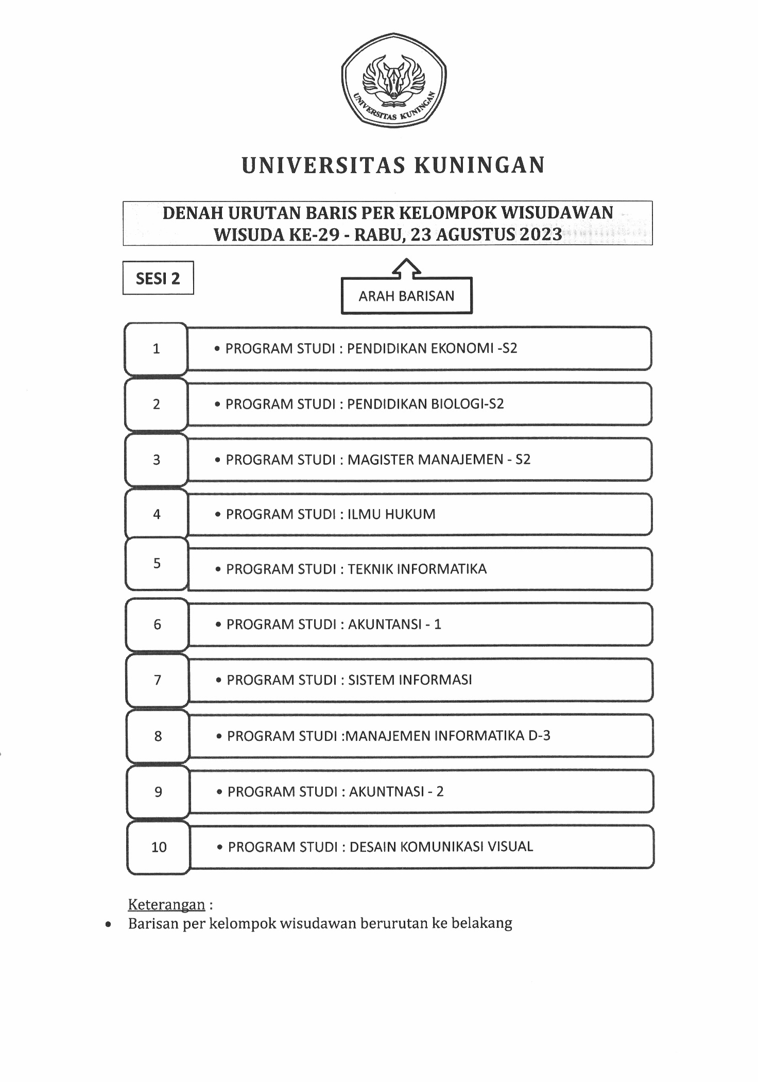
UNIVERSITAS KUNINGAN

DENAH BARIS WISUDAWAN PADA WISUDA KE-29
RABU, 23 AGUSTUS 2023

SEKOLAH PASCASARJANA

PROGRAM STUDI :
PENDIDIKAN BIOLOGI - S2
05 | 04 | 03 | 02 | 01
10 | 09 | 08 | 07 | 06
15 | 14 | 13 | 12 | 11
20 | 19 | 18 | 17 | 16
25 | 24 | 23 | 22 | 21
30 | 29 | 28 | 27 | 26
 |  | 32 | 31

PROGRAM STUDI :
PENDIDIKAN EKONOMI - S2
05 | 04 | 03 | 02 | 01
10 | 09 | 08 | 07 | 06
15 | 14 | 13 | 12 | 11
20 | 19 | 18 | 17 | 16
 |  |  | 22 | 21

PROGRAM STUDI : MANAJEMEN - S2
05 | 04 | 03 | 02 | 01
10 | 09 | 08 | 07 | 06
15 | 14 | 13 | 12 | 11
 |  | 18 | 17 | 16

